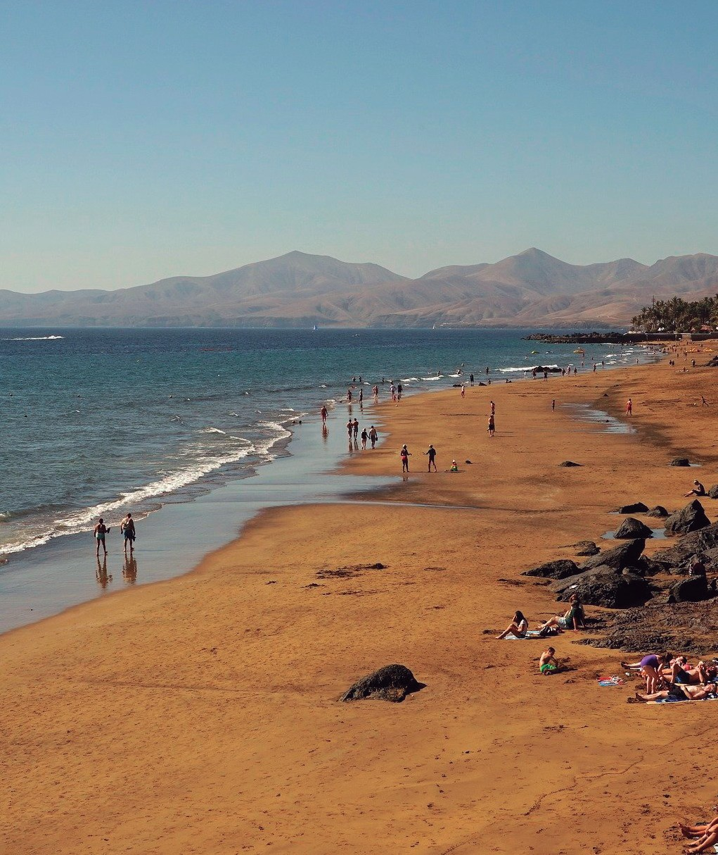
1

PLAN DE DINAMIZACIÓN
PARA LA INNOVACIÓN Y CALIDAD DE LA OFERTA COMPLEMENTARIA DE PUERTO DEL CARMEN
FASE 1 - ÁMBITO LA TIÑOSA

PROMOTOR

REDACTOR

ÍNDICE
INTRODUCCIÓN

En un destino turístico la oferta alojativa, generalmente, es el factor que sirve de introducción a la demanda, no obstante, suele ser su oferta complementaria la que contribuye decisivamente a fidelizarla mediante el disfrute de actividades como el ocio, restauración, comercio, cultura, deportes, espacios naturales, etc.

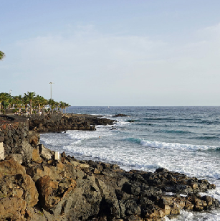
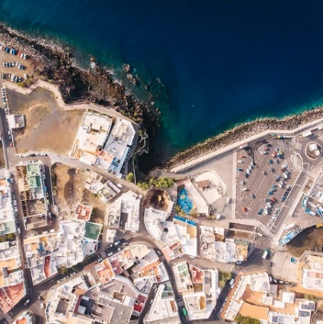
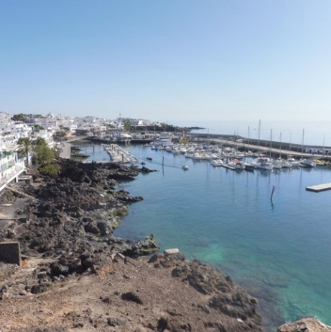
Puerto del Carmen es un núcleo turístico situado en el Municipio de Tías, Isla de Lanzarote, que cuenta con una amplia oferta alojativa y complementaria si bien, especialmente durante la última década, ha ido perdiendo capacidad alojativa con un descenso muy significativo de su planta alojativa, así como un deterioro evidente respecto al conjunto de su propuesta vinculada con el ocio, comercio, restauración y resto de actividades complementarias.
10
03_ CONSULTORÍAS POR LA INNOVACIÓN Y CALIDAD DE LA OFERTA COMPLEMENTARIA
6
OBJETO DE LA INICIATIVA
3
INTRODUCCIÓN
4
ÁMBITO DE ACTUACIÓN Y SU CONTEXTO TERRITORIAL
8
01_INICIATIVAS DE COMPROMISO POR LA CALIDAD EN EL DESTINO

02_ACTUACIONES DE MEJORA EN EL ESPACIO URBANO
18
04_ PROGRAMA DE FORMACIÓN EMPRESARIAL

05_ SISTEMA DE INFORMACIÓN TERRITORIAL INTEGRADO SMART- CITY

Este complejo y delicado panorama se ha visto agravado en los últimos tiempos debido a la situación de pandemia provocada por la aparición del virus COVID-19 que, por primera vez, ha obligado al cierre de la totalidad de los destinos turísticos tanto en lo relativo a la oferta alojativa como complementaria, lo que implica añadir un factor de mayor peso y
19

complejidad a la hora de encontrar soluciones que contribuyan a la recuperación de este importante y tradicional destino turístico que es Puerto del Carmen.

El presente documento, se elabora como iniciativa piloto centrada en el ámbito más antiguo, representativo y tradicional del núcleo de Puerto del Carmen que es La Tiñosa y busca promover una propuesta que, en paralelo y complementariamente a los trabajos de ordenación urbanística vinculados con el III Plan de Modernización, Mejora e Incremento de la Competitividad del conjunto del núcleo turístico, reivindique la dinamización y cualificación de la oferta complementaria de manera muy operativa, tal y como demanda el escenario social que actualmente atravesamos.

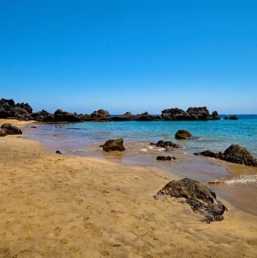
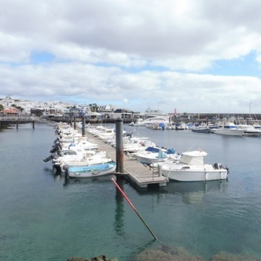
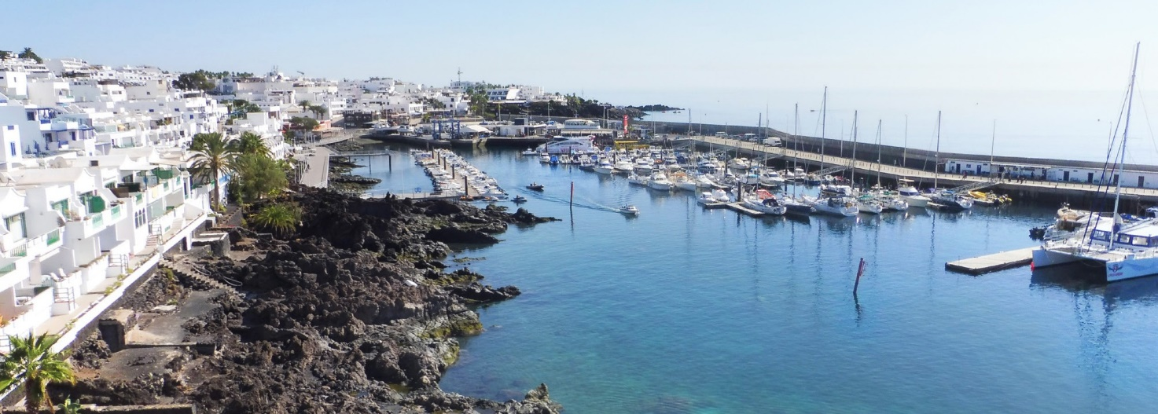
06_ PLAN DE COMUNICACIÓN Y DINAMIZACIÓN EMPRESARIAL

3

ÁMBITO DE ACTUACIÓN Y SU CONTEXTO TERRITORIAL

El ámbito de actuación de la presente iniciativa se sitúa dentro del núcleo de Puerto del Carmen, en la zona urbana denominada La Tiñosa. Este núcleo, considerado como aldea originariamente pesquera y residencial, comenzó a ser reconocida a principios del siglo XX, aunque ya fue habitada, al menos, desde el siglo XVI y que, en conjunción con el espléndido litoral en el que se inserta, ha propiciado primero, su utilización como fondeadero de embarcaciones tras la conquista de la isla y, después, como embrión de un importante desarrollo turístico a partir de los años sesenta y su consiguiente extensión a lo largo de la costa e interior de este ámbito primigenio.

La Tiñosa limita físicamente al este con la Avenida Juan Carlos I y calle Bajamar y aglutina la trama urbana que se extiende hacia el norte y oeste de Puerto del Carmen. El PDOC/ La Tiñosa, en su primera fase, propone como ámbito de actuación la zona sur del núcleo costero, priorizando y focalizando la estrategia del Plan de Acción en una superficie de aproximadamente 200.500 m².

Ortofoto en la que se delimitan en rosa el ámbito de La Tiñosa y en turquesa el ámbito de actuación de la primera fase del PDOC/La Tiñosa

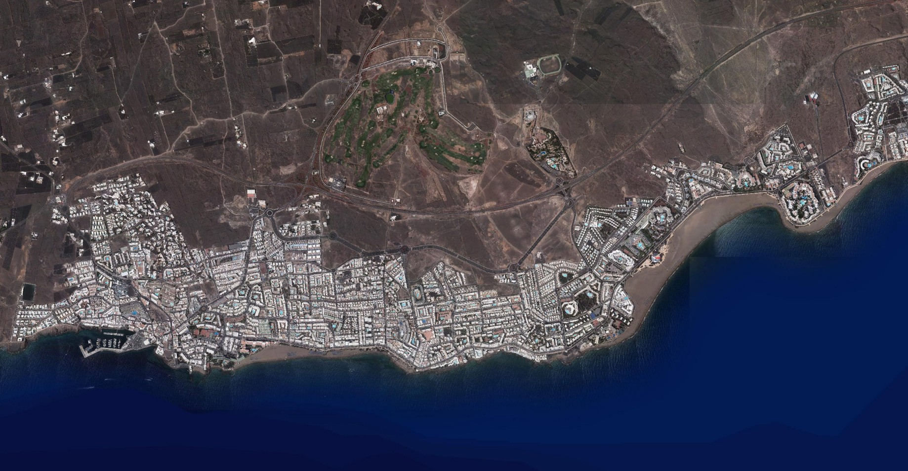
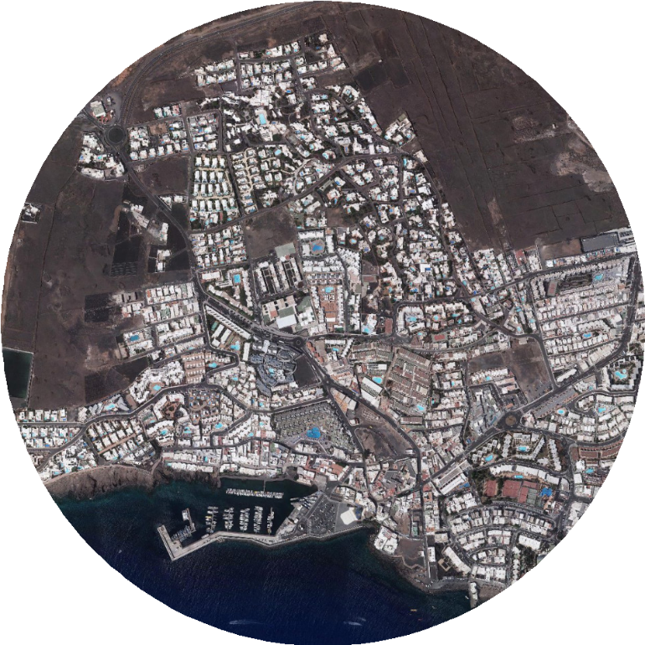
4
5

OBJETO DE LA INICIATIVA

La presente iniciativa de implantación de la Fase I - Ámbito de La Tiñosa del Plan de Dinamización para la Innovación y Calidad de la Oferta Complementaria de Puerto del Carmen -PDOC/La Tiñosa-, plantea una serie de objetivos generales y específicos, dentro de los cuales se enmarca, mediante la definición y desarrollo de líneas de actuación encaminadas a la consecución de aquellos objetivos que se estiman prioritarios para el ámbito concreto de La Tiñosa y, por extensión, para el resto del núcleo de Puerto del Carmen.
La iniciativa que aquí se promueve constituye una novedad en el entorno de La Tiñosa, cuyo objeto fundamental consiste en propiciar el desarrollo de actuaciones que den respuesta a una estrategia integrada y sostenible encaminada a dinamizar la innovación e implantación de calidad en el ámbito de actuación.

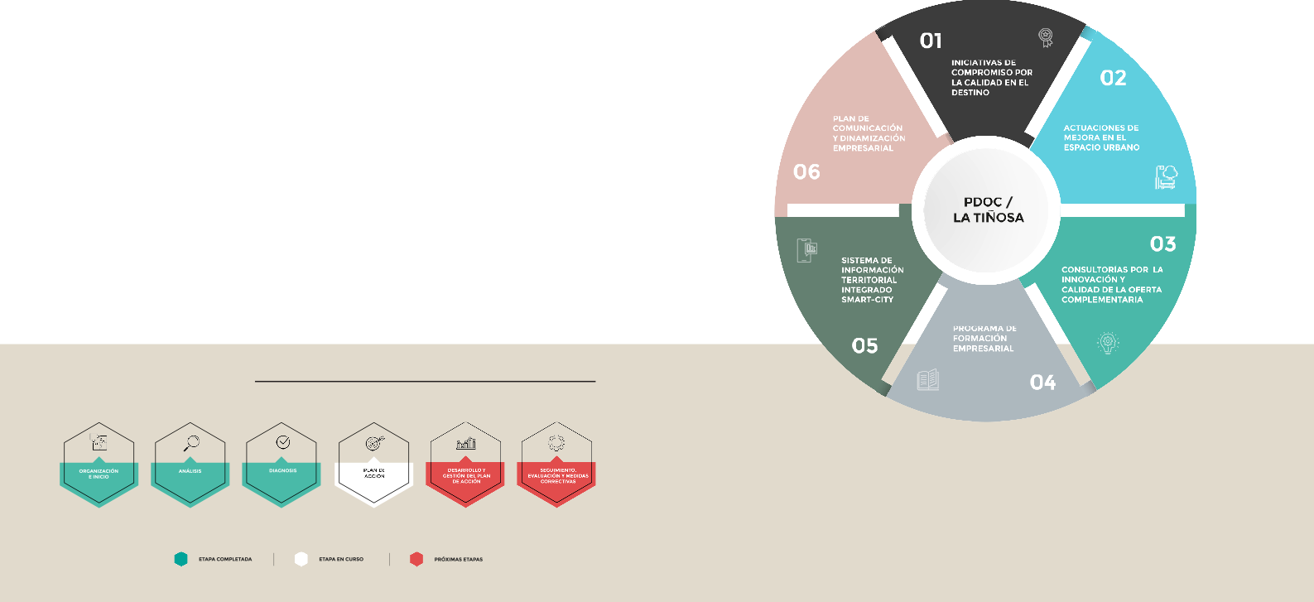

ETAPAS DE DESARROLLO

Esquema del conjunto de líneas de actuación del Plan de Acción.
Fuente: Elaboración propia.

7

01 02

ACCIONES DE MEJORA DE LA CALIDAD URBANA

INICIATIVAS DE MOVILIDAD INTEGRAL

Objetivos:

Objetivos:

Iniciativas de
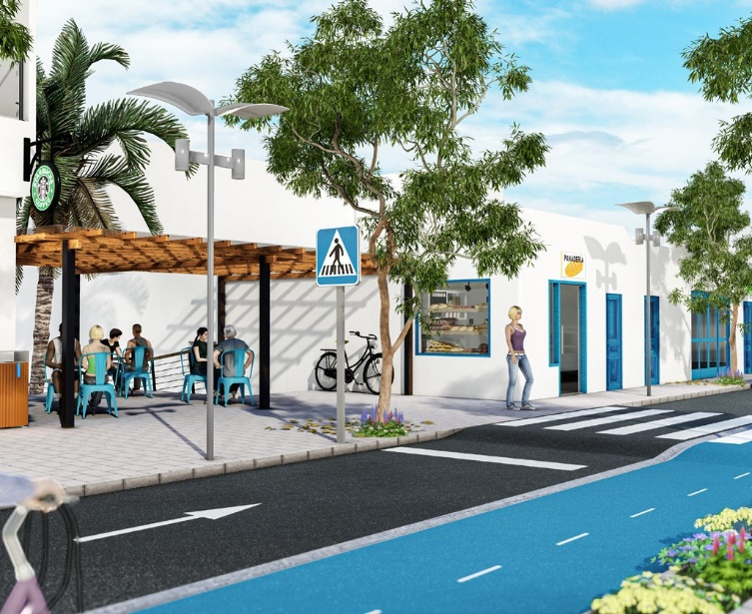
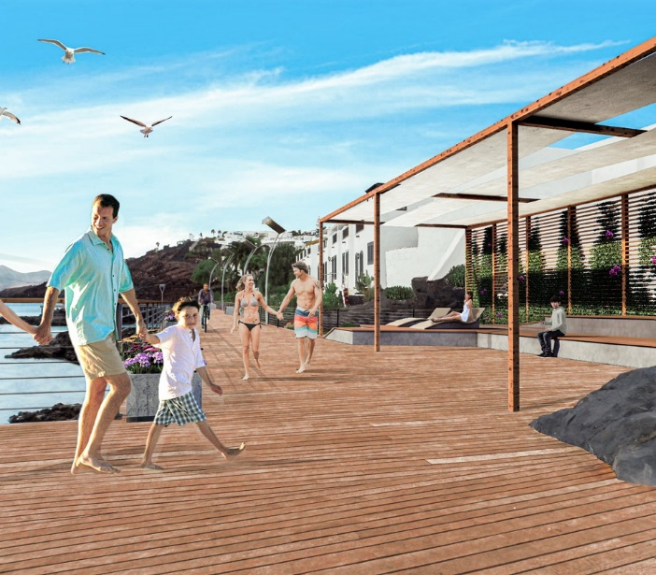
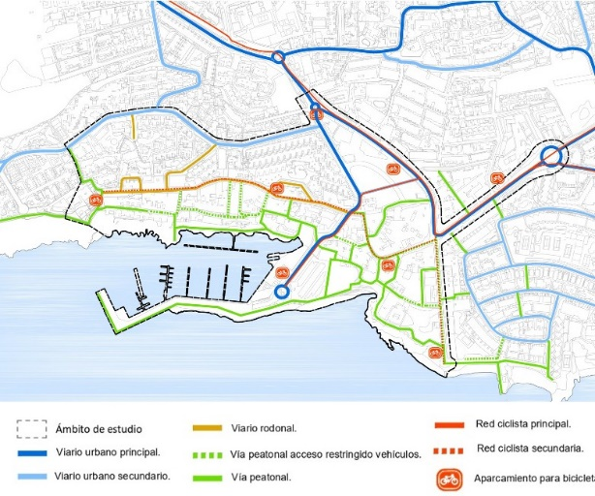
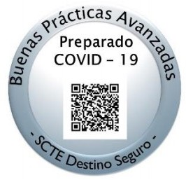
compromiso
PROPUESTA
PROPUESTA
por la calidad
en el destino
APLICACIÓN METODOLÓGICA DEL
SISTEMA INTEGRAL DE CALIDAD
TURÍSTICA - SICTED -
Objetivo:
Garantizar un nivel de calidad homogénea
de los servicios ofrecidos al turista dentro
de un mismo destino.
Actuaciones de mejora
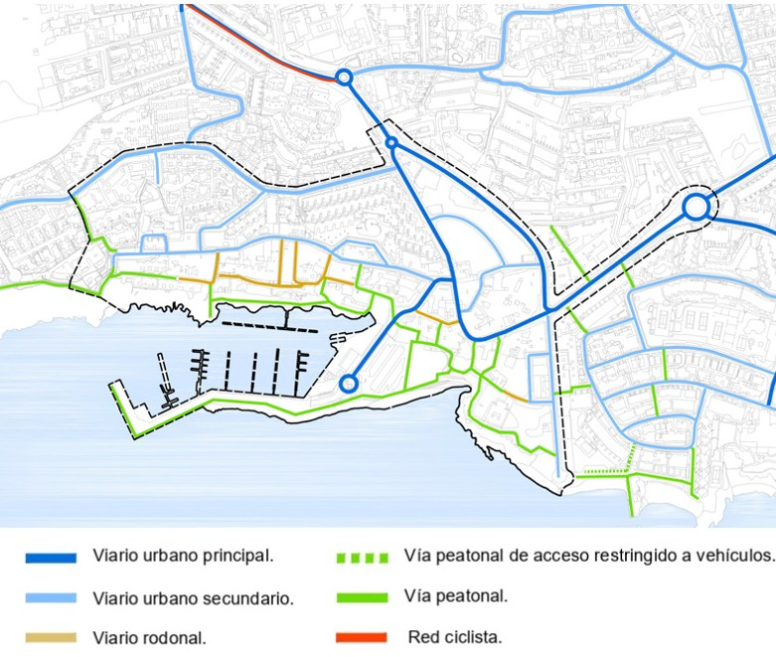
en el espacio urbano
JERARQUÍA DE VÍAS
ESTADO ACTUAL
PROPUESTA MOVILIDAD
Fomentar iniciativas de renovación y
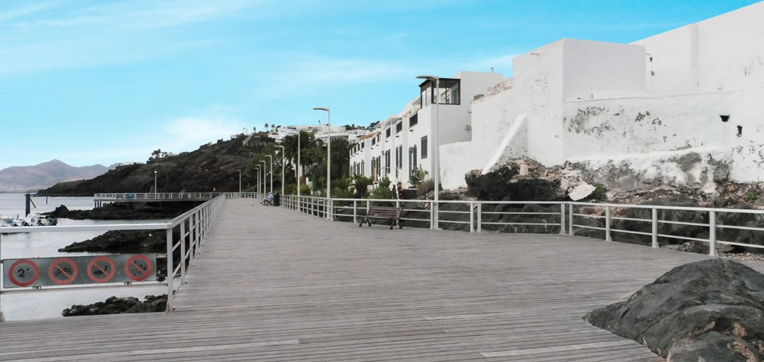
conservación de edificaciones existentes
Definir criterios de integración de
infraestructuras y elementos en fachadas
Definir líneas de diseño sostenibles para
armonizar el equipamiento urbano
Delimitar la ocupación de los espacios
públicos invadidos
ACTUAL
Reestablecer la ordenación del tráfico y
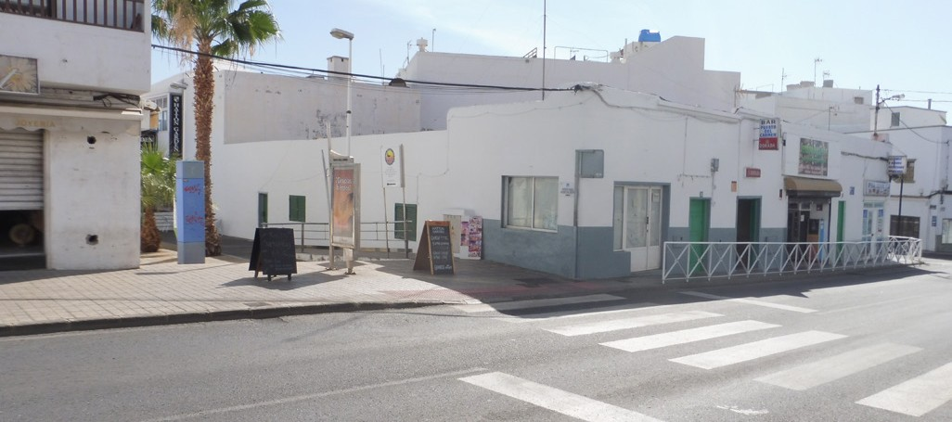
redefinir la estructura viaria
Mejorar la red peatonal existente
Incorporar una red de movilidad ciclista
Introducir nueva política de dotación de
aparcamientos
Mejorar los espacios para la distribución de
mercancías
ACTUAL

El distintivo “Compromiso de
Calidad Turística”
El distintivo “Preparado COVID-19”
MERCADOTECNIA DE LA LOCALIDAD

Actuación en Plataforma Pantalán
8
Actuación en C/ Juan Carlos I
9

Consultorías por la Innovación y Calidad de la Oferta Complementaria
03
DESARROLLO DE UN “PROGRAMA DE CONSULTORÍA DE INNOVACIÓN Y CALIDAD” PARA ESTABLECIMIENTOS

INFORME DE INNOVACIÓN Y CALIDAD CORRESPONDIENTE A LA EMPRESA
Incrementar la profesionalidad en la gestión y la competitividad

01

De forma previa, se ha desarrollado el “Proyecto piloto individualizado de dinamización empresarial” de tres establecimientos:

PENSIÓN MAGEC TIMANFAYA SUB FARIONES RENT A BIKE

ESTUDIO TÉCNICO ECONÓMICO DE MEJORAS DE EFICIENCIA ENERGÉTICA
Introducir medidas de ahorro y eficiencia
energética

04 02

03

ANTEPROYECTO DE REFORMA E INTERIORISMO
Renovar y redistribuir el establecimiento con
el objetivo de reducir las deficiencias en la distribución interior

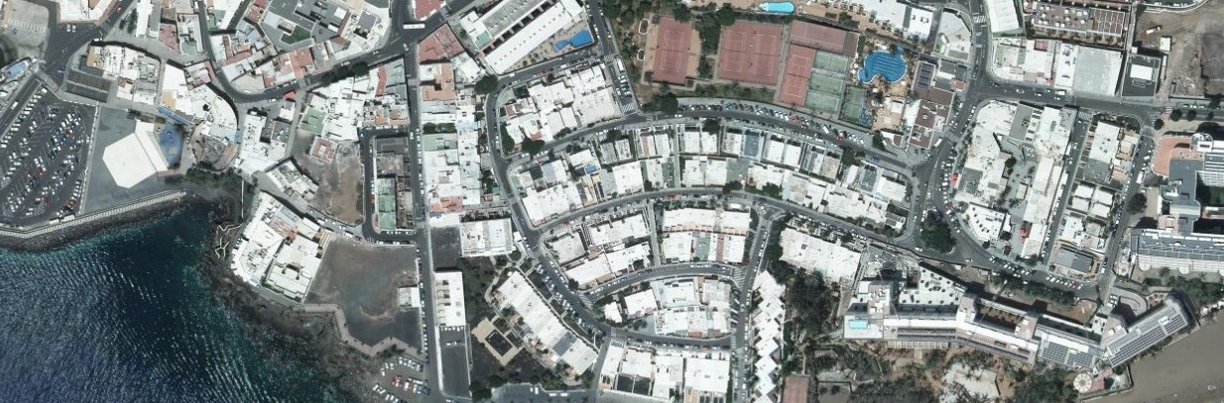
REDISEÑO DE LA IMAGEN CORPORATIVA DE LA MARCA
Rediseño de la identidad corporativa de la marca, actualización de identidades desfasadas y poco atractivas

11
10 Localización sobre ortofoto de ubicación de los establecimientos
Esquema de contenidos y objetivos del programa de consultoría de innovación y calidad

HOTEL BOUTIQUE MAGEC

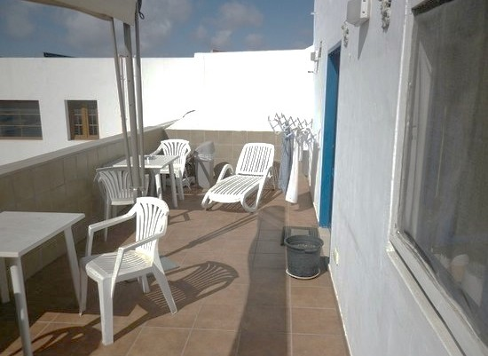
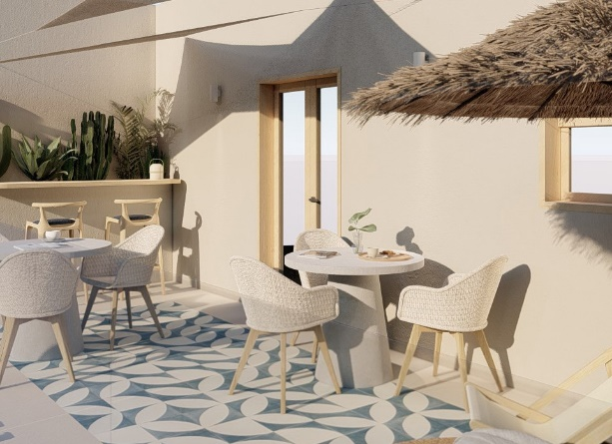
ACTUAL
PROPUESTA

Mediante un proyecto de renovación integral, la actual “Pensión MAGEC” se reconvierte en el “Hotel Boutique MAGEC”. La iniciativa, incluida en la Consultoría de Innovación y Calidad, no sólo hace una reconversión funcional incorporando servicios al establecimiento acordes con su nueva modalidad y categoría turística, sino que hace una apuesta por un estilo e identidad propios.

12
13

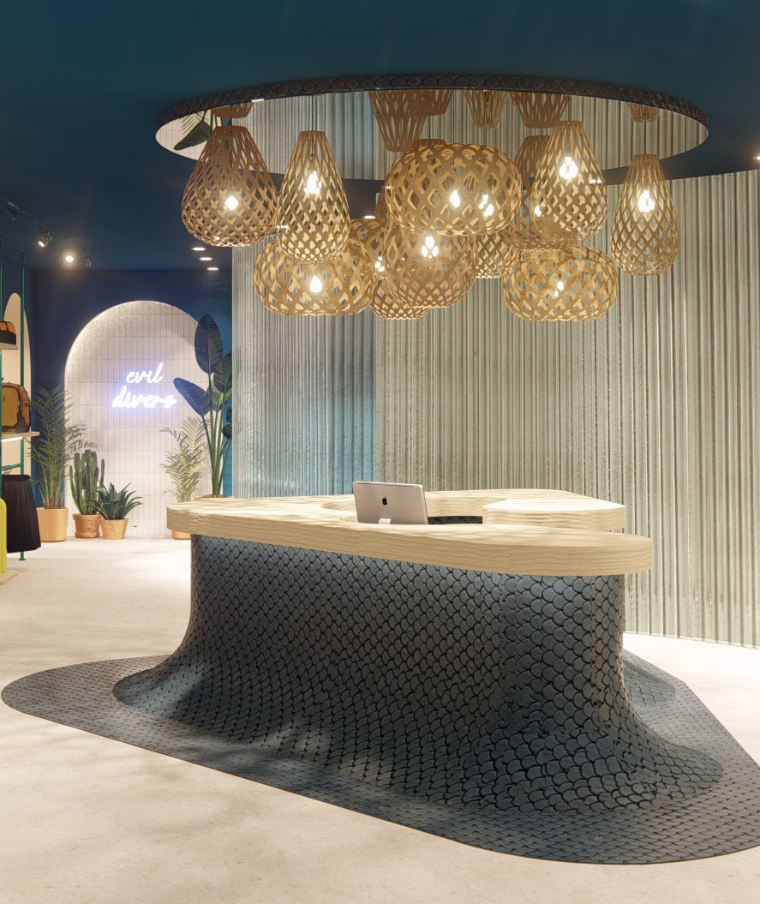

TIMANFAYA SUB

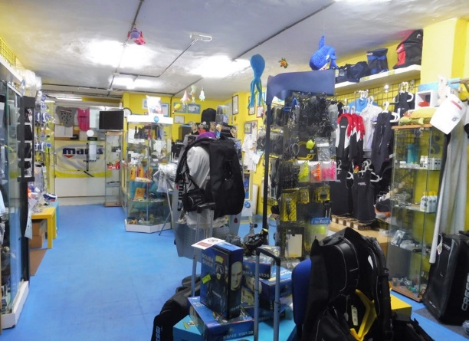
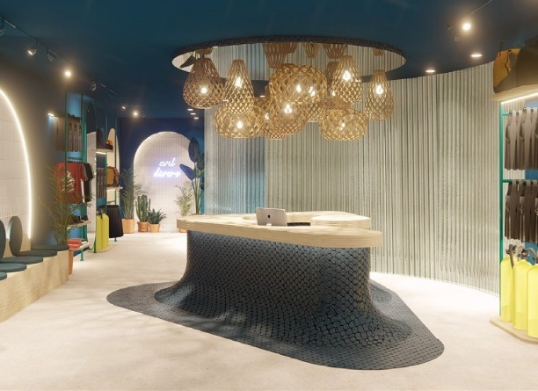
ACTUAL
PROPUESTA

El “Centro de Buceo Timanfaya Sub” apuesta por impulsar la competitividad del negocio, reorganizando algunos aspectos estructurales, además de reconfigurar su espacio y sus funcionalidades. El proyecto de renovación incorpora nuevos conceptos de estilo e imagen que se integran con la importante oferta realizada para los amantes del buceo.

14
15

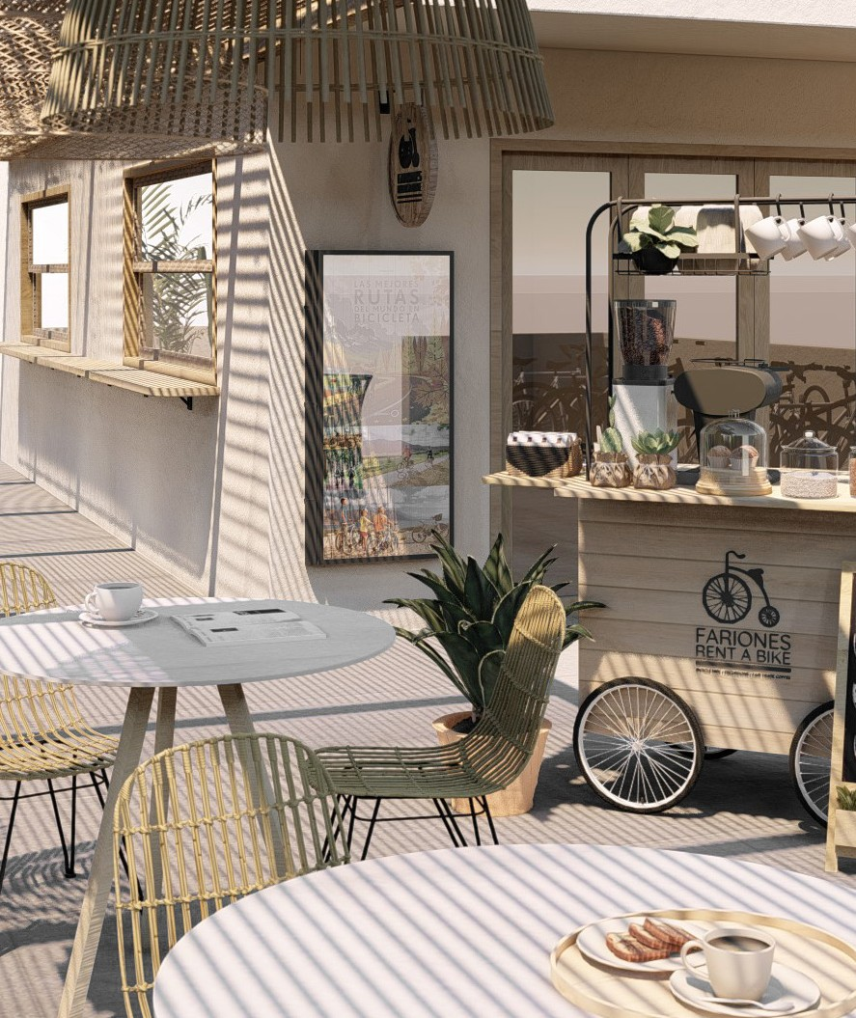
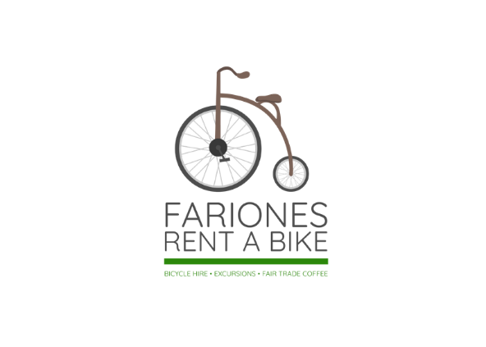

FARIONES RENT A BIKE

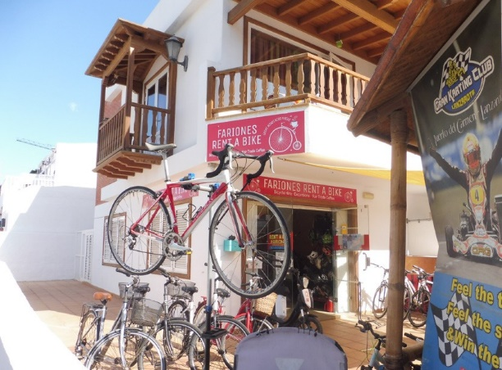
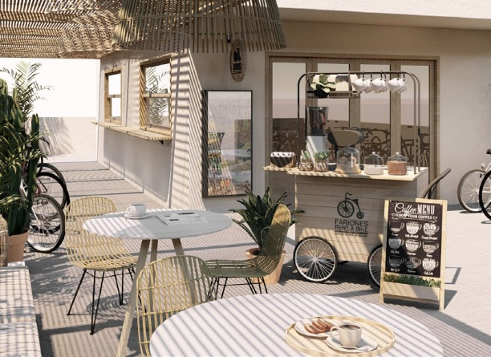
ACTUAL
PROPUESTA

El establecimiento “Fariones Rent a Bike” realiza una decidida apuesta por la modernización y diversificación del negocio mediante el rediseño de su imagen corporativa y una mejor organización de su espacio a los efectos de proporcionar una propuesta de mayor calidad a sus clientes, optimizando para ello las posibilidades espaciales con las que cuenta el lugar de su enclave.

16
17

Programa
04
de formación empresarial
Sistema de Información Territorial Integrado Smart- City
Plan de Comunicación y Dinamización Empresarial

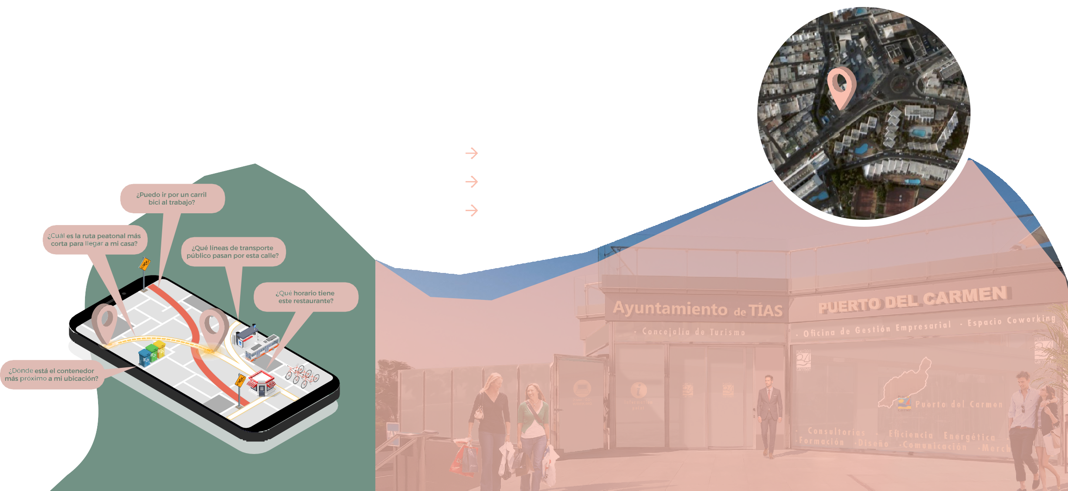
SOFTWARE QUE AYUDARÁ A LA CIUDADANÍA A RESOLVER CUESTIONES URBANAS, FACILITANDO LA MOVILIDAD Y MEJORANDO LOS SERVICIOS DE LA LOCALIDAD: SITI
DEFINICIÓN DE UNA MARCA DEL DESTINO PUERTO DEL CARMEN
PLAN DE MARKETING Y COMUNICACIÓN CREACIÓN DE OFICINA DE GESTIÓN
Y DINAMIZACIÓN EMPRESARIAL

CONCEJALÍA DE TURISMO
OFICINA DE GESTIÓN EMPRESARIAL ESPACIO COWORKING
19

INICIATIVAS FORMATIVAS QUE CONTRIBUYAN A MEJORAR LA CAPACIDAD GESTORA DE LOS DISTINTOS NEGOCIOS
C
.
C
.
B
I
O
S
F
E
R
A
05
06

Desarrollo de un programa formativo para Puerto del Carmen, impartido por docentes especializados que contempla las siguientes materias:

INNOVACIÓN Y CREATIVIDAD MARKETING DE SERVICIOS
CALIDAD EN LA ATENCIÓN AL CLIENTE

GESTIÓN EMPRESARIAL FINANZAS
ELEMENTOS DE MEJORA EN LA CALIDAD DE LA OFERTA

IDIOMAS DIRIGIDOS A LA COMUNICACIÓN CON LOS CLIENTES

18

